运行级别：0-6

启动的服务不同；

启动脚本都在：但是否启动是 下面的决定：

/etc/rc.d/init.d/

/etc/rc.d/rcN.d这里才分别定义 创建的是指向上面的链接 不过有的是K开头的有的是S开头的

K 开头的stop

S 开头的start

init, 100

100

network

Windows 安全模式

VGA模式

**0: 关机 只启动shutdown**

**1: 单用户模式**

**2：正常模式，nfs服务是关闭的；**

**3：多用户模式，文本模式**

**4：保留**

**5：多用户模式，图形界面**

**6: 重启**

查看当前运行级别：runlevel who -r

init说到底就是一个位于, /sbin/init的可执行文件罢了-->**配置文件/etc/inittab**

这个配置文件第一行就决定了默认启动级别：

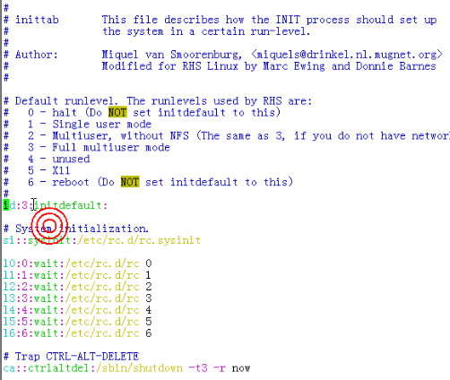

**init命令直接切换运行级别**：

init 5: init /etc/rc.d/rc5.d/

init 0

init 6

chkconfig SERVICE on|off

2345

chkconfig --level LEVEL SERVICE on|off

chkconfig --list [SERVICE]

#!/bin/bash

#

# chkconfig: 35 32 68

# description: hel fdjksal da hfd fdaklfda fdsaf \

# fdkalfdi iu y9843t ds-f=q afid

chkconfig --add vsftpd

3,5: S32vsftpd 数字越小优先级越高

01246: K68vsftpd

还有一个能控制什么级别下启动的命令：

**ntsysv (乱码export LANG=en)**

默认只控制当前级别

--level指定级别

根系统本身相关的命令：

查看当前操作系统版本：

# lsb_release

-v version -i id ………. –r版本号 等等参数

Kernel: 1.0, 2.0, 2.2, 2.4, 2.6

www.kernel.org

alpha

beta

rc

stable

major.minor.release

2.4.21

even: stable ( bug fix )

odd: development ( new feature )

2.2

2.3

2.4

2.5

2.6.1---------|

2.6.2-rc1 2.6.1

2.6.2-rc2 2.6.1.1

2.6.2 2.6.2

2.6.3-rc1

**uname 显示系统信息**

**# uname –r 内核版本信息**

-a 所有信息

**# uname –n 主机名称**

操作系统内核的功能：

进程调度

内存管理

文件系统

硬件驱动

网络功能

安全

提供缓冲和缓存加速系统性能

50M, 100M

内核的设计模式：

微内核：

内核只保留最核心功能，而其它应该由内核实现的功能被实现子系统；

单内核：

把所有功能统统做进内核；

Linux：单内核，把许多功能做成了内核模块(ko: kernel object)

内核模块可以动态装载和卸载：

U盘

驱动程序是运行内核空间，作为内核模块

先安装内核开发环境，/usr/src/

/lib/modules 有个与内核版本号对应的目录，下面内核都与模块对应

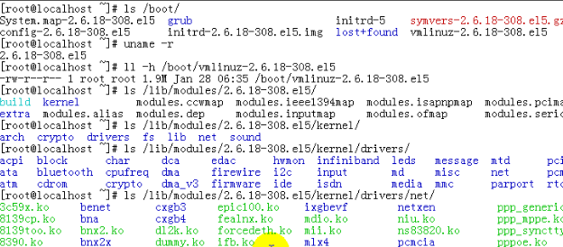

**Linux系统的启动流程：**

**POST(CPU, Memory)-->BIOS-->Boot Squence启动次序-->MBR主引导记录(三段446字节)-->Boot Loader(代码)-->Kernel(初始化)-->initrd(内核与init程序不在同一分区导致了这一步。先有鸡还是先有蛋？这是一个压缩文件，一个独立的文件系统)-->/sbin/init(/etc/inittab)-->login**

CMOS, BIOS

CMOS(ROM):

BIOS:

/boot/vmlinuz-version 内核所在分区

/ init程序在sbin下

init程序与内核在不同的文件系统上：

/boot:一般不能放在逻辑卷上 LVM，如果根做成了逻辑卷，那么boot分区必须单独做分区。如果根是普通分区就可以直接挂在根上。

**initrd: RAMDISK 实质就是将内存当做磁盘运行，实际就是一个小linux**

init **/boot/initrd####** 6.2之前是gz压缩文件，之后从gz压缩变为xz压缩 解压缩后变为一个asc2 归档文件，再用cpio解压缩

驱动： 根分区(设备驱动, 文件系统模块)

Linux: 设备文件, /dev

#############

查看某程序依赖的库文件：

ldd

ldd /bin/bash

在**chroot**时应用 根切换，

#############

inittab:内容 启动以后的几乎所有工作都是使用inittab完成的

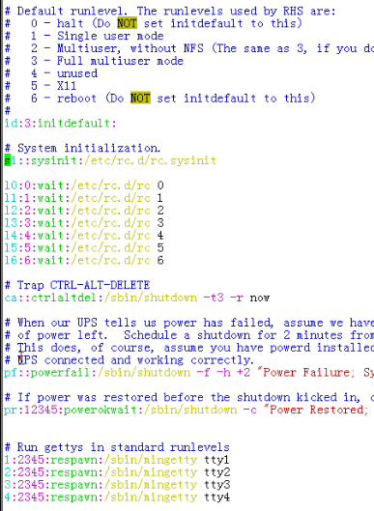

ID: 标识

LEVEL: 在哪些级别下执行

ACTION：动作

initdefault: 设定默认运行级别

sysinit: 系统初始化

wait: 等待进入其相应级别以后执行后面的命令

respawn: 首先执行一次PROCESS，当PROCESS终止时会自动重新启动

PROCESS：执行哪些进程

##################

早期/dev/ 下的设备使用都需要使用# mknod加载

内核2.4之前目录下有超过2万个文件

后期出现了udev: 按需创建设备文件

#################

前几行涉及到的了

**/etc/rc.d/rc.sysinit (一个很好的脚本范文)**

这种方式相当低效率：传统。因为之前引导启动的过程全部是由脚本完成的，非常慢

到了红帽6思想虽然一样但是: /sbin/init --> 换为了upstart: 事件驱动的init，不依赖于配置文件。但是寿命不长

后来又研发了这个：systemd, 模仿MAC, 让服务并行，互相不依赖。

Fedora15, 之后都是使用的systemd，启动极快

POST-->BIOS(boot sequence)-->Bootloader-->Kernel(initrd)-->/sbin/init(/etc/inittab)

Bootloader: MBR(446)

LILO: LInux LOader (短小精悍但是不能引导1024柱面以后的分区上的系统)

GRUB：GReat Unified Bootloader

两段：

Stage1: MBR(446)

Stage1.5

Stage2: **/boot/grub/**

config: **/boot/grub/grub.conf**  图片的定义，内核引导选项等都在这个(详解)

/boot/grub/menu.lst

**/etc/grub.conf**

Kernel启动时完成的任务：

硬件探测

硬件驱动初始化(initrd: RAMDISK)

挂载根文件系统(根切换initrd-->rootfs)

启动init进程(之后就是用户空间的引导完成)

**init(/etc/inittab):**

**设定默认运行级别**

**执行系统初始化脚本(/etc/rc.d/rc.sysinit)**

**运行某级别相应的脚本(/etc/rc.d/rcN.d)**

K

S

启动虚拟终端

对于5级别而言，还要初始图形界面

**系统初始化脚本完成的任务：**

激活udev和selinux；

设置内核参数，根据/etc/sysctl.conf

设置系统时钟

设置键映射

启用交换分区

设置主机名称

检测根文件系统，重新以读写方式挂载

激活软RIAD和LVM

启用磁盘配额

挂载额外的文件系统,/etc/fstab

清除一些过期的文件锁和PID文件等

Linux单内核：吸收了微内核的特性

**内核和模块(.ko)**

内核：/boot/vmlinuz-version

模块：/lib/modules/version/

**GRUB配置文件：**

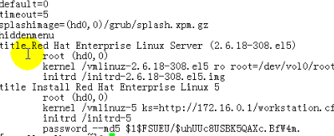

全局配置和局部配置：

default 默认启动的操作系统

timeout

hiddenmenu

title 引导一个内核或一个位于特定的分区的操作系统，内容：

root (hd0,3) 内核所在分区

kernel /vmlinuz-version or root=/dev/sda2 quiet(1 s S single)

initrd /initrd-version.img

真正root分区在的路径root=/dev/sda2 quiet(1 s S single) 内核文件在分区上的路径，默认以只读方式挂载 quiet不产生内核加载的信息

grub识别分区有自己的机制：

(hd0,0) 无论什么硬盘都叫hd

(hd1)

编辑接口:e

0: 关机

1: 维护模式

1，s, S, single

加密码 直接配置文件修改或者用grub-md5-crypt

**重装grub：**

1、在grub的命令模式安装

# grub

grub> root (hd0,0)

grub> setup (hd0) 只需要指定安装的硬盘，不需要指定分区

stage1: MBR

**为另一块硬盘安装grub步骤：**

1、分区

2、将内核所在的分区挂载至某目录：/mnt/boot

3、grub-install --root-directory=/mnt /dev/sdb

(hd1,0)

图片的要求：

1、640X480

2、14bit色

3、xpm格式

4、gz压缩

linux里面的一个图片编辑工具

gimp 第一次用初始化一下 gimp &

**建一个小linux**

**06.08 03-04**

后面的09系统组装也有